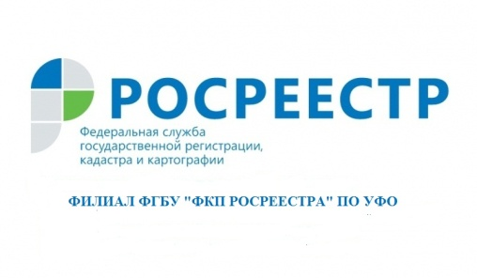

Консультационные услуги от профессионалов Кадастровой палаты по Уральскому федеральному округу
Кадастровая палата по Уральскому федеральному округу - государственное учреждение, в котором работают специалисты-профессионалы с многолетним опытом. Здесь заявителям гарантируется быстрое и качественное выполнение всех видов услуг.
При этом стоимость Консультационных услуг, предоставляемых Кадастровой палатой остаётся одной из самых низких в регионе.
Учреждение осуществляет консультации по подготовке договоров в простой письменной форме. Если подобный договор заключается между физическими лицами, стоимость консультации составит 620 рублей, между физическим и юридическим лицами – 920 рублей, а если в договоре указаны несколько юридических лиц, то консультация обойдётся в 1230 рублей.
Помимо подготовки договоров в Кадастровой палате можно получить консультации, связанные с оборотом недвижимости. Если нужна только устная консультация, то она будет стоить 1020 рублей, если же необходима письменная резолюция, то такая консультация обойдется в 1430 рублей.
По вопросам предоставления платных услуг и для записи можно обратиться по телефону: 8 (343) 295-07-00 (доб. 2039), либо воспользоваться электронной почтой: seminar@ural.kadastr.ru.

филиал ФГБУ «ФКП Росреестра» по УФО

